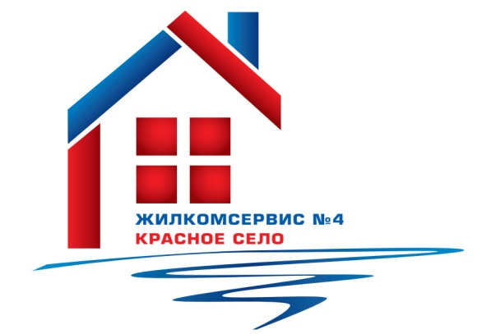
Перечень работ по текущему ремонту общего имущества многоквартирного дома
на 2015 год

Адрес: ул. Красногородская, д. 15

№ п/п | Наименование работ
1 | Ремонт внутреннего ливнестока 2, 3 парадная
2 | Замена окон 1 парадная
3 | Замена и ремонт запорной арматуры систем ЦО и ХВС
4 | Аварийно-восстановительные работы
5 | Замена фановых труб в подвале (частично)

